MEMORIAL DESCRITIVO
DE QUADRAS E PÁTIOS COBERTOS
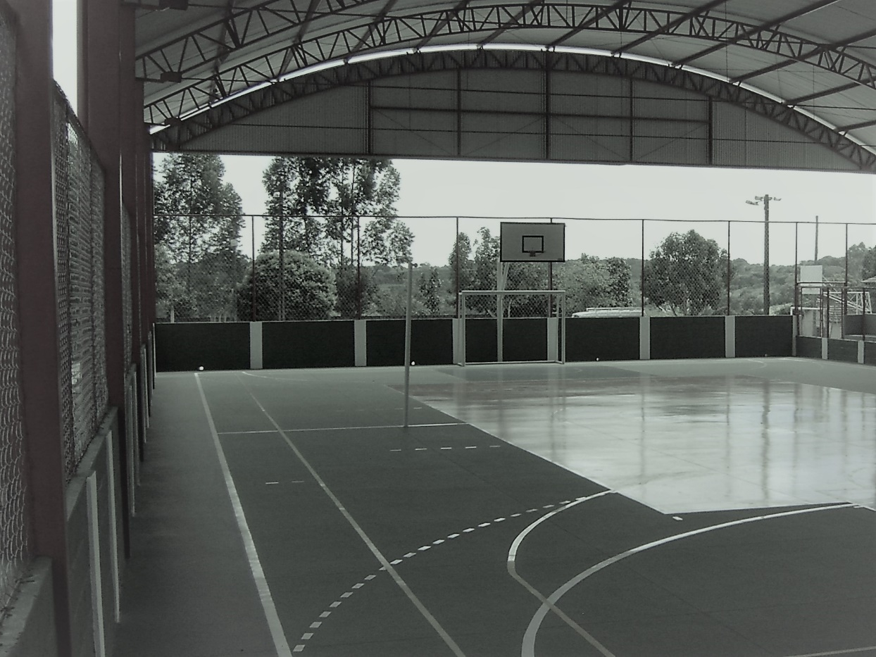

INTRODUÇÃO
Este memorial tem o objetivo de orientar construtores, caixas escolares, prefeituras e a fiscalização acerca da construção das quadras poliesportivas e pátios cobertos a serem executados no âmbito da Secretaria de Estado de Educação de Minas Gerais ou através de convênio.
Juntamente com os projetos e planilha de serviços será entregue o CADERNO DE ESPECIFICAÇÕES que tem por objetivo fixar as condições gerais e específicas que deverão ser obedecidas na execução das obras de implantação de uma quadra poliesportiva e pátios cobertos.
Este memorial descritivo é documento complementar do Caderno de Especificações e da Planilha de Serviços, contendo normas técnicas, recomendações dos fabricantes e projetos.
MODELOS E PRINCIPAIS CARACTERISTICAS
As quadras e pátio cujos recursos serão repassados pela Secretaria de Estado de Educação de Minas Gerais para as Caixas escolares e prefeituras são padronizados como segue:

Modelo 1 – 1.144,00m² 26,00 X 44,00m

ALTURA 9,00m
PALCO 58,72m²
ALAMBRADO ESPORTIVO 204,21m (h 1,00m e h 2,00m)
PASSEIO 467,97m²
PILARES 14un
ALTURA PILARES 6,00m
LUMINÁRIAS PARA QUADRA 14un
DEPÓSITO DE MATERIAL 4,85m²
CAMARIM 4,72m²
ARQUIBANCADA 61,30m
VESTIÁRIO MASCULINO 17,10m²
VESTIÁRIO FEMININO 17,10m²
BANHEIRO ACESSÍVEL 3,70m² 1 unidade
PISO DA QUADRA 721,63m²
COBERTURA 1.182,90m²
EMPENAS (TODO PERÍMETRO) 337,20m²
BEBEDOUROS 2cj
RESERVATÓRIO DE CAPTAÇÃO DE ÁGUA PLUVIAL 15.000l

Modelo 2 – 773,95 m² 23,00 X 33,65m

ALTURA 9,00m
PALCO 48,26m²
ALAMBRADO ESPORTIVO 148,02m (h 1,00m e h 2,00m)
PASSEIO 274,81m²
PILARES 14
ALTURA PILARES 6,00m
LUMINÁRIAS PARA QUADRA 12un
DEPÓSITO DE MATERIAL 10,40m²
CAMARIM não possui
ARQUIBANCADA 34,30m
VESTIÁRIO MASCULINO não possui
VESTIÁRIO FEMININO não possui
BANHEIRO ACESSÍVEL 7,67m² 2 unidades
PISO DA QUADRA 493,88m²
COBERTURA 800,26m²
EMPENAS (TODO PERÍMETRO) 277,20m²
BEBEDOUROS 2cj
RESERVATÓRIO DE CAPTAÇÃO DE ÁGUA PLUVIAL 10.000l

Modelo 3 – 504,00m² 18,00 X 28,00m

ALTURA 9,00m
PALCO 27,67m²
ALAMBRADO ESPORTIVO 115,09m (h 1,00m e h 2,00m)
PASSEIO 269,64 m²
PILARES 14
ALTURA PILARES 6,00m
LUMINÁRIAS PARA QUADRA 12un
DEPÓSITO DE MATERIAL 9,65m²
CAMARIM não tem
ARQUIBANCADA 28,95m 1 lado com 1 degrau apenas
VESTIÁRIO MASCULINO não possui
VESTIÁRIO FEMININO não possui
BANHEIRO ACESSÍVEL 7,71m² 2 unidades
PISO DA QUADRA 294,03m²
COBERTURA 521,14m²
EMPENAS (TODO PERÍMETRO) 223,60m²
BEBEDOUROS 1cj
RESERVATÓRIO DE CAPTAÇÃO DE ÁGUA PLUVIAL 5.000l

Pátio coberto – 230,00m² 11,50 X 20,00m

ALTURA 8,10m
PALCO não possui
ALAMBRADO ESPORTIVO 11,50m (h 2,00m)
PASSEIO 94,50 m²
PILARES 10
ALTURA PILARES 6,00m
LUMINÁRIAS PARA O PÁTIO 8un
DEPÓSITO DE MATERIAL não possui
CAMARIM não possui
ARQUIBANCADA 23,43m
VESTIÁRIO MASCULINO não possui
VESTIÁRIO FEMININO não possui
BANHEIRO ACESSÍVEL não possui
PISO DA QUADRA 214,48m²
COBERTURA 237,82m²
EMPENAS (TODO PERÍMETRO) 151,30m²
BEBEDOUROS 1cj
RESERVATÓRIO DE CAPTAÇÃO DE ÁGUA PLUVIAL 5.000l

ACESSIBILIDADE
As quadras e pátios serão dotados de equipamentos, rampas e vestiários (exceto pátio que possui equipamentos para peteca e rampas) para atender o disposto na norma ABNT NBR 9050

MATERIAIS
Todo e qualquer material a ser empregado na Obra será, obrigatoriamente, de primeira qualidade e comprovada eficiência para o fim a que se destina satisfazendo às presentes especificações.
Caso ocorra a necessidade de substituição de algum material por outro equivalente, somente poderá ocorrer mediante autorização expressa e por escrito da Equipe Técnica da SEE ou da Prefeitura, no caso dos Convênios.
Caberá à essa Equipe Técnica sempre que preciso exigir do Construtor ou efetuar por iniciativa própria todos os testes e ensaios dos materiais aplicados na obra, sempre que considere necessário, de modo a preservar sua boa qualidade.
MÃO DE OBRA
A mão de obra a ser empregada, sempre que necessário especializada, deverá ser de primeira qualidade, com operários tecnicamente capazes e conhecedores de suas funções.
Com isso espera-se obter em todos os serviços a melhor execução e o melhor esmero possível em acabamentos, que só deverão ser aceitos pela Equipe Técnica da SEE ou Prefeitura em caso de convênios nessas condições.
Todos os funcionários deverão estar uniformizados.

SEGURANÇA
Para execução dos serviços, os operários deverão utilizar, obrigatoriamente, equipamentos de proteção individual (EPI) e de proteção coletiva (EPC)
Devem possuir treinamento nas Normas Regulamentadoras (NR) 01, 06, 10, 18 e 35, os certificados poderão ser solicitados em qualquer momento durante a obra.

FERRAMENTAL E EQUIPAMENTOS
Para a execução dos serviços, o construtor deverá dispor no canteiro de obras do ferramental e dos equipamentos necessários e indispensáveis ao desenvolvimento dos trabalhos em boas condições de uso.

ORIENTAÇÕES FINAIS
Após a assinatura do contrato a contratada deverá proceder a aferição das dimensões, dos alinhamentos, dos ângulos e de quaisquer outras indicações constantes no projeto, havendo divergências com as reais condições encontradas no local, esta deverá ser comunicada à fiscalização para as medidas cabíveis.
A contratada manterá em perfeitas condições todas as referências de nível e de alinhamento o que permitirá reconstituir ou aferir a locação em qualquer tempo e oportunidade.
A locação será feita sempre pelos eixos dos elementos construtivos.
No decorrer da execução dos serviços, a contratada deverá obedecer, com rigor, às especificações e aos projetos, sob pena de ter que demolir e refazer tudo o que estiver em desacordo com os documentos supracitados, sem direito a qualquer indenização;
Durante a execução dos serviços, e desde que previamente aprovado pela fiscalização, a contratada poderá utilizar as dependências da unidade escolar onde será executado os serviços, como depósito, almoxarifado, etc. e suas áreas livres como canteiro de obras, desde que em qualquer dos casos não haja comprometimento às atividades escolares e danos à estrutura existente;
Todos os materiais a serem empregados na obra serão novos e de boa qualidade, não sendo permitido o reuso de nenhum material.
A contratada deverá fornecer com a necessária antecedência à fiscalização, as amostras de todos os materiais, antes do emprego dos mesmos na execução da obra, bem como à apresentação de protótipos quando solicitado;
Para os materiais especificados serão admitidos similares, subentendendo-se como similar, um material de igual ou superior qualidade, que desempenhe idêntica função construtiva e apresente as mesmas características exigidas pelas especificações a ser provado pela contratada.
A aprovação destes materiais deverá ser feita previamente pela fiscalização, podendo esta solicitar à Contratada apresentação de certificação e/ou notas fiscais;
Correrão por conta da contratada, todos os itens relacionados com a execução da obra, tais como: materiais, mão de obra, EPI, EPC, obrigações sociais e equipamentos necessários à boa execução dos serviços;
A fiscalização terá poderes para afastar da obra qualquer funcionário que seja julgado nocivo ou prejudicial ao bom andamento dos serviços;
A contratada será responsável por todas as despesas e providências para a aprovação dos projetos, licenças, alvarás e habite-se.
A contratada se obriga a retirar do canteiro de obras quaisquer materiais porventura rejeitados pela Fiscalização;

A contratada deverá providenciar, com a urgência possível:
- As Anotações de Responsabilidade Técnica junto ao CREA ou CAU, nos termos da Lei 6496/77;
- O Alvará de Construção, na forma das disposições em vigor;
- Toda a documentação necessária junto ao INSS, Delegacia Regional do Trabalho, concessionária de serviços públicos e demais órgãos pertinentes;

Os materiais a serem empregados, bem como as obras e os serviços a serem executados, deverão obedecer rigorosamente:
- Às normas e especificações constantes deste memorial, caderno de especificação e desenhos:
- Às normas da ABNT;
- Aos regulamentos das Empresas Concessionárias;
- Às prescrições e recomendações dos fabricantes;
- Às normas internacionais consagradas, na falta das normas da ABNT;

Correrá por conta exclusiva da contratada a responsabilidade por quaisquer acidentes no trabalho de execução das obras, bem como as indenizações que possam vir a ser devidas a terceiros por fatos relacionados com a obra, ainda que ocorridos fora do canteiro.

A contratada obedecerá ao disposto nas Normas de Segurança do Trabalho nas Atividades da Construção Civil, CIPA e SESMT, com apresentação, quando exigível, do PCMAT – Programa de Condições de Meio Ambiente de Trabalho.

Concluída a obra, a Contratada apresentará “As Built“ de todos os projetos.
Os serviços omissos nestas especificações somente serão considerados extraordinários quando autorizados, por escrito, pela fiscalização.
Quaisquer dos itens mencionados nas presentes especificações e não incluídos nos desenhos de execução dos projetos, ou vice-versa, terão a mesma significação como se figurassem em ambos, sendo a execução de responsabilidade da contratada.
Nenhuma modificação poderá ser feita nos desenhos, nas especificações dos projetos arquitetônicos ou nas planilhas sem autorização expressa e por escrito pela fiscalização.
A fiscalização não aceitara, sob nenhum pretexto, a transferência de qualquer responsabilidade da contratada para outras entidades, sejam fabricantes, técnicos, subempreiteiros etc.
A fiscalização poderá admitir subempreiteiros da contratada, desde que submetidos a sua previa aprovação, sem que, entretanto, tal ato implique em qualquer aceitação de transferência de responsabilidade.
A contratada deverá registrar e aprovar, junto aos órgãos competentes e as suas custas, todos os projetos relativos ao empreendimento.
Deverá arcar, ainda, com as despesas relativas a taxas, emolumentos, impostos e demais que se fizerem necessárias ao correto desenvolvimento dos trabalhos.
A contratada será responsável pela proteção de todas as instalações em obra, até sua formal entrega à Caixa Escolar.
As normas de segurança constantes destas especificações não desobrigam a contratada do cumprimento de outras disposições legais, federais, municipais e estaduais pertinentes, sendo de sua inteira responsabilidade os processos ou ações movidas por pessoas físicas ou jurídicas em decorrência de negligencia nas precauções exigidas no trabalho ou da utilização de materiais inaceitáveis na execução dos serviços.
Todas as questões, reclamações, demandas judiciais, ações por perdas ou danos e indenizações oriundas de danos causados pela contratada serão de sua inteira responsabilidade, não cabendo, em nenhuma hipótese, responsabilidade solidaria por parte da Caixa Escolar.
No caso em que a contratada venha como resultado das suas operações a danificar áreas pública ou de terceiros, ele as deverá recuperar deixando-as em conformidade com o seu estado original.
Cumpre a contratada providenciar e manter o pessoal habilitado necessário para a execução da obra até o cumprimento integral do contrato.
A contratada deverá apresentar e fazer constar o nome no diário de obras do engenheiro ou arquiteto residente, inscrito no CREA ou CAU, que, na ausência do Responsável Técnico, será o seu representante.
Somente esses profissionais serão considerados habilitados a tratar com a fiscalização.
Os representantes da fiscalização e toda pessoa autorizada pela mesma terão livre acesso às obras e a todos os locais onde estejam sendo realizados os trabalhos, estocados e/ou fabricados materiais e equipamentos relativos à obra, ainda que nas dependências da contratada.
A contratada deverá providenciar Diário de Obra, dotado de páginas numeradas e em três vias, onde serão registradas todas as atividades, ocorrências e demais fatos relevantes relativos à obra que deverá constar entre outros:
- As condições meteorológicas prejudiciais ao andamento dos trabalhos;
- As consultas à fiscalização;
- As datas de conclusão das etapas, caracterizadas de acordo com o cronograma aprovado;
- Os acidentes ocorridos na execução da obra ou serviço;
- As respostas às interpelações da fiscalização;
- A eventual escassez de material que resulte em dificuldade para execução da obra e/ou serviço;
- Medições das etapas de obras e respectivos valores a serem faturados;
- Outros fatos que, a juízo da contratada, devam ser objeto de registro.

Para qualquer serviço mal executado, a fiscalização reservar-se-á o direito de modificar, refazer, substituir da forma e com os materiais que melhor lhe convierem, sem que tal fato acarrete em solicitação de ressarcimento financeiro por parte da contratada, nem extensão do prazo para conclusão da obra.
A obra somente será considerada entregue após o término, por completo, de todos os trabalhos, inclusive a limpeza final, desde que efetuada a vistoria pela fiscalização e, em aceitando a entrega, emitirá o termo de recebimento provisório.

ENGENHEIRO CIVIL: SÉRGIO RENATO SILVA DE SÁ
CREA MG 108.066/D

